**עבודה 1 – ניתוח רשתות חברתיות**

מגישים: מיכל לורברבום 311120133, גל מאיר 305382137

**Implementation**

מצורף בקובץ הזיפ בקובץ api.py.   
הסבר קצר:  
  
הגדרנו גולבלית רשימה של כל הקודקודים [inOrder ] ו3 מפות:

* adjacency_list - רשימת שכנויות
* reverse_adjacency_list - רשימת שכנויות הפוכה (כדי לדעת מהן הצלעות הנכנסות של כל קודקוד – צריך את המידע הזה לחישוב הpageRank )
* byValue - מפה השומרת לכל קודקוד את ערך הPageRank שלו.

תחילה ביצענו קריאה של הקובץ והכנסתו לשתי מפות אחת לפי מקור [adjacency_list] ואחת לפי יעד [reverse_adjacency_list] , ועדכנו את רשימת הקודקודים [inOrder ].   
חישוב הPageRank -   
בתחילת החישוב עדכנו את המפה של הPageRank להיות בערך ההתחלתי שהוא $\frac{1}{N}$ (כאשר N זהו מספר הקודקודים) בנוסף הגדרנו 2 מפות נוספות:

* prev_value – מכילה את ערך הPageRank של כל קודקוד עבור האיטרציה הקודמת (בשביל חישוב הדלתא)
* tmp_value – מקבילה לtemporary PageRank מהנוסחה של הPageRank שראינו בהרצאה.

עבור כל קודקוד node אנו בודקים האם דרגת הכניסה שלו גדולה מאפס (אחרת ערך הpageRank שלו הוא 0)   
ועבורו מחשבים סכום של ערכי הPageRank של כל הקודקודים שנכנסים אליו חלקי דרגת היציאה של אותם קודקודים כפול בטא. בנוסף אנו מתחילים לצבור את הערכים שאנו מקבלים למשתנה זמני sum.   
לאחר שלב מבצעים לכל קודקוד את שלב הleaked PageRank , מוסיפים לכל ערך שיצא לנו - $\frac{1-sum}{N}$  
את הערך הזה שומרים במפה של הPageRank.   
לבסוף מחשבים את ההבדל בין התוצאות של האיטרציה הנוכחית עם האיטרציה הקודמת. ובודקים אם ההבדל גדול או קטן מהדלתא הנתונה לנו.

**Evaluation**  
Wikipedia_vote   
1. סופק במודל של הקורס, זהו גרף שמתאר את הקשרים בין דפי הויקיפדיה השונים(איזה דף מצביע על איזה דף)   
2. מספר קודקודים: 7115  
3. מספר צלעות: 103689  
4.

|  |  |
| --- | --- |
| מספר קודקוד | ערך הPageRank |
| 4037 | 0.00460748439537952 |
| 15 | 0.003680192055783484 |
| 6634 | 0.0035697588856128943 |
| 2625 | 0.003284786278299254 |
| 2398 | 0.002608037581589704 |
| 2470 | 0.0025247548906776147 |
| 2237 | 0.0024978382264644605 |
| 4191 | 0.0022674014970163383 |
| 7553 | 0.002169363779832553 |
| 5254 | 0.0021500569410050634 |

5.   
 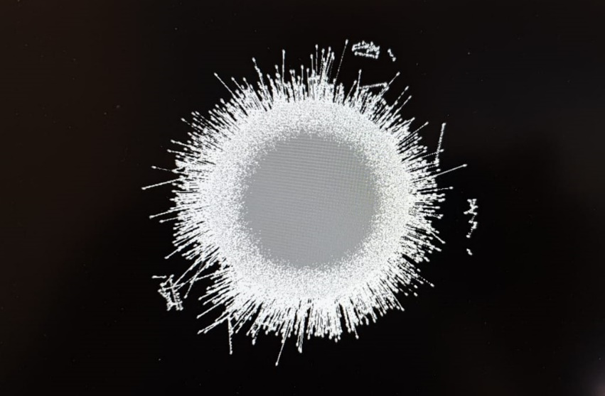  
  
facebook_combined   
1. גרף זה מתאר מעגלים חברתיים (אנונימיים) בפייסבוק.   
המקור: <http://snap.stanford.edu/data/index.html>

2. מספר קודקודים: 4,039  
3. מספר צלעות: 88,234  
4.

|  |  |
| --- | --- |
| מספר קודקוד | ערך הPageRank |
| 1911 | 0.009390175832560226 |
| 3434 | 0.009371212491909931 |
| 2655 | 0.009038053944431355 |
| 1902 | 0.008962911790390648 |
| 1888 | 0.006886442886055308 |
| 2649 | 0.006266898843730888 |
| 1907 | 0.005139001791838376 |
| 3971 | 0.00506553003250321 |
| 2654 | 0.004918068790617721 |
| 1910 | 0.004197650698068683 |

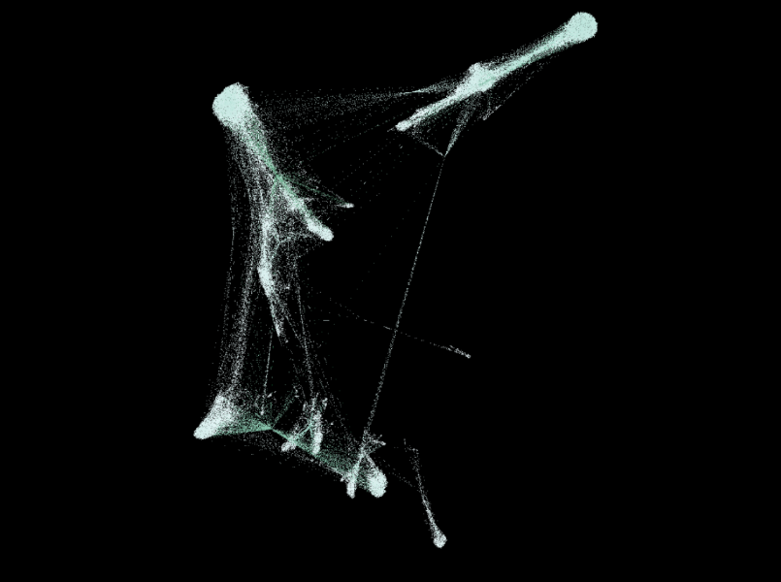5.

**Extending the API:**

על מנת לתמוך בגרף ממושקל יש להרחיב את האלגוריתם הנ"ל כך שכל קשת יש להכפיל במשקלה.